МОУ СОШ п. Тарбагатай Петровск - Забайкальского района
Забайкальского края

Проект «Вахта памяти».

Говорят экспонаты школьного музея.

Голушко Эльвира Алексеевна,
ученица 11 кл. МОУ СОШ п. Тарбагатай.
(улица Кооперативная, 26).
Научный руководитель: Шекунова Ирина
Дмитриевна, учитель русского языка
высшей квалификационной категории
МОУ СОШ п. Тарбагатай.
2015г.

Ленинград - это великий город мира. Здесь, на берегах Невы, вписаны величественные и скорбные страницы в летопись Великой Отечественной войны. Само имя города – это дыхание истории. Я живу далеко от этого города, но прикоснуться к истории нам помогает школьный музей, человеческая память. Мы стоим в нашем маленьком музее перед экспозицией «Наши земляки – герои Великой Отечественной войны». Рассматриваем боевые награды, пожелтевшие документы военного времени, а сердце стучит, будто это ты идешь по полям сражений, слышишь страшный гул сирены, видишь длинные очереди за пайком хлеба, а мимо на детских саночках всё везут и везут трупы.

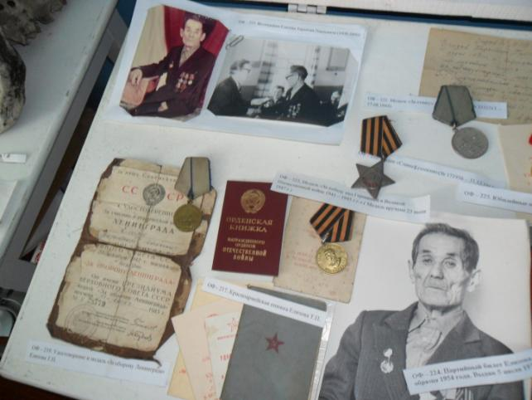

Экспонаты школьного музея.

Город – герой защищали и забайкальцы, наши земляки. Вот фотография солдата нашего поселка, защитника Ленинграда.
Елизова Терентия Павловича знают все люди поселка.

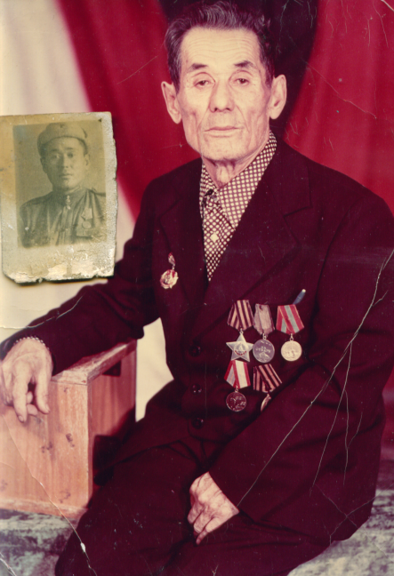

Елизов Терентий Павлович (1908 – 2000).

«Елизов Терентий Павлович (1908 – 2000) родился 6 апреля 1908 года в с. Жиндокон Красно - Чикойского района Читинской области в семье крестьянина. Кроме него, было ещё двое братьев, старший Павел Павлович, средний Артамон Павлович и сестра Ирина Павловна. Родители Павел Ильич и Евдокия Филипповна (в девичестве Черных). В 1915 году окончил церковно- приходскую школу, 2 класса. До 1923 года они все работали в хозяйстве своего отца. С 1929 года он уже имел своё отдельное хозяйство. В 1934 году всё семейство Елизовых выслали на ст. Зима Иркутской области. В 1935 году он со своей семьёй переехал на ст. Ново - Тарбагатай Читинской области, работал на пилораме в лестранхозе. В1942 году был призван на Ленинградский фронт, был сапером отдельного сапёрного батальона 125-ой стрелковой дивизии»,- написал в своих воспоминаниях сын героя Н.Т. Елизов.

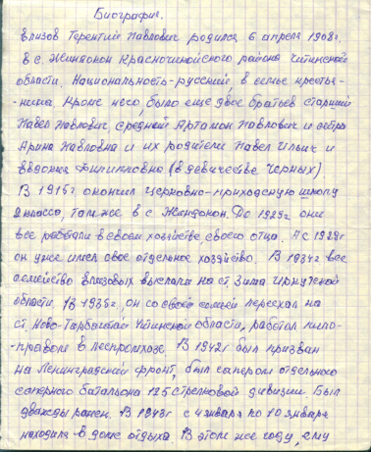

Биография Елизова Терентия Павловича написана сыном Елизовым Н.Т.

Чрезвычайно важную роль в срыве планов противника - прорыва в Ленинград через г.Урицк - сыграл контрудар 8-й армии. В эту ударную группировку в составе 4 –х стрелковых дивизий входила и 125-ая стрелковая дивизия, в которой воевал Елизов Т.П.. Был дважды ранен. В1943 году с 4 января по 10 января находился в доме отдыха. В этом же году ему присвоили солдатское звание ефрейтор. В мае 1944 года он получил множественное осколочное ранение, о чём свидетельствует справка МСБ – 48 .

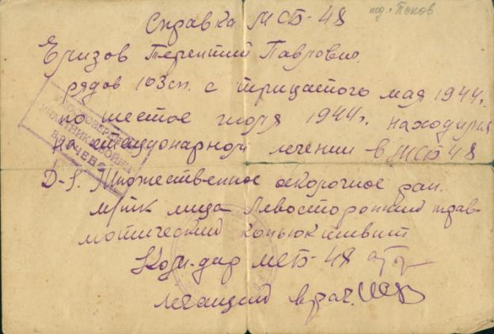

Справка медсанбата о множественном осколочном ранении.

Потом Ленинградский и З -й Прибалтийский фронты. Там же воевал его брат, Артамон Павлович со своим сыном, ротным в группе разведчиков, но им так и не удалось встретиться. В 1945 году его демобилизовали, он вернулся в Тарбагатай с медалями « За оборону Ленинграда», «За отвагу», орденом «Славы III степени», медалью «За победу над Германией в Великой Отечественной войне 1941-1945г.г.»
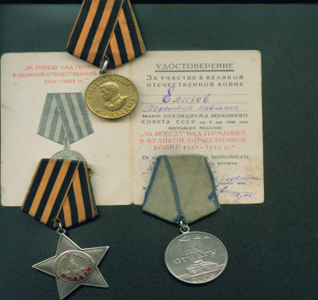

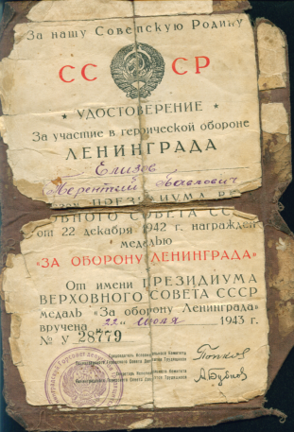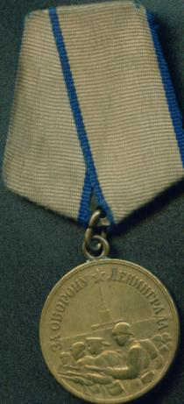

Боевые награды Елизова Терентия Павловича. Экспонаты школьного музея.
После войны работал завхозом в неполной средней школе, потом плотником лесоучастка. В1952 году 4 ноября был награждён знаком «Ударник Сталинского призыва», в 1968 году ушёл на пенсию. Умер 10 апреля 2000 года в возрасте 92-ух лет. В 2007 году Елизов Николай Терентьевич, сын Терентия Павловича, отдал школьному музею документы и награды своего отца.
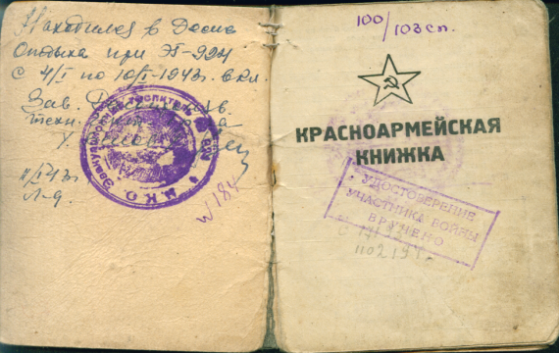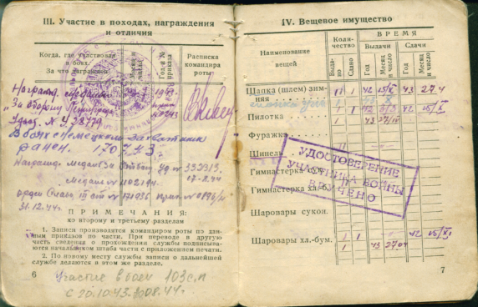
Красноармейская книжка Елизова Терентия Павловича.

В настоящее время мы продолжаем поисковую работу. На сайте «Подвиг народа» мы нашли архивные сведения о подвиге ефрейтора Елизова Т.П. . Из фронтовых приказов мы узнали о героизме нашего земляка.
(данные сайта «Подвиг народа»)
Орден Славы III степени
Подвиг:
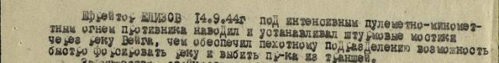

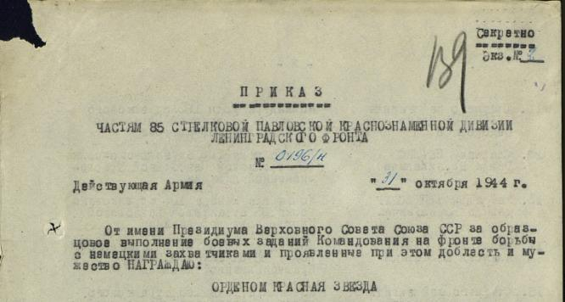

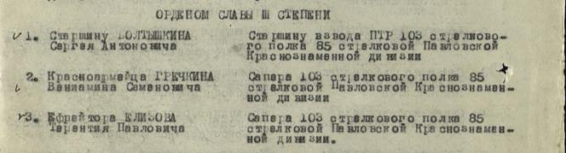
(данные сайта «Подвиг народа»)

Медаль «За отвагу».

Подвиг:

А про медаль «За оборону Ленинграда» на сайте «Подвиг народа» нет сведений, хотя у нас есть и медаль, и удостоверение к ней.

Уходят в прошлое суровые годы войны, но память человеческая вечна.
У многих погибших воинов, ушедших из жизни, в посёлке живут родственники.
Мир во многом обязан Ленинграду, а Ленинград немыслим без мира. Мир отстаивали и наши земляки. Я горжусь, что родилась на земле героев. Ленинградцы никогда не забудут, чем оплачено мирное небо над их городом. И мы бережно храним в семейных альбомах фотографии героев Ленинграда, с интересом занимаемся поисковой работой, пополняем наш школьный музей новыми экспонатами.
Военный подвиг народа навсегда останется великим.

